PRESSEINFORMATION
Techtronic Industries Redaktion:
Central Europe GmbH
Ryobi Outdoor Pressebüro Dieter Tschorn & Partner
Ina Willutzki Kay-Uwe Müller
Walder Straße 53 Postfach 101152
40724 Hilden 69451 Weinheim
Tel. (02103) 960 514 Tel. (06201) 5 78 78
www.ryobitools.eu www.pressebuero-tschorn.de

Beete auflockern mit Akkukraft
Ryobi erweitert das ONE+-Sortiment mit einer Bodenhacke

Den verhärteten Boden aufreißen, Erdklumpen zerkleinern, Beete auflockern – solche Arbeiten erleichtert Ryobi Gartenbesitzern mit der neuen Akku-Bodenhacke RY18CVA. Das 18 Volt-Akku-Werkzeug erweist sich dabei auf kleineren Flächen als komfortable und praktische Alternative zum Gerät mit Elektrokabel oder zum unhandlichen Antrieb mit Benzinmotor.

Die kräftigen Hackmesser aus Metall mit einem Durchmesser von 16 Zentimetern erlauben eine Arbeitstiefe von zehn Zentimetern. Die Arbeitsbreite beträgt 20 Zentimeter. Die Messer können in drei Geschwindigkeitsstufen bewegt werden, mit 200, 250 und 300 U/min. Das ermöglicht ein dem Boden angepasstes Vorgehen und einen zügigen Arbeitsfortschritt – ohne große Anstrengung für den Anwender. Der so aufgelockerte Boden nimmt Wasser und Nährstoffe besser auf und das Pflanzenwachstum wird gefördert.

Das mit einem Gewicht von nur 8 kg relativ leichte Gerät ist mit einem teleskopierbaren Führungsholm und einem verstellbaren Zusatzhandgriff mit Softgrip-Auflagen ausgestattet. Die schlanke und kompakte Bauweise erlaubt eine einfache Handhabung auch in schwerer zugänglichen Bereichen, etwa unter Hecken oder in Ecken und entlang von Kanten. Eine stabile Kunststoffabdeckung über den Messern schützt Anwender vor hochgeschleuderten Erdklümpchen und Steinen.

Die Akku-Bodenhacke RY18CVA wird von Ryobi ohne Akku und Ladegerät angeboten. Sie ist Teil des 18 Volt Akku-Systems ONE+, das vor 25 Jahren erstmals vorgestellt wurde. Heute werden auf dieser 18 Volt-Plattform über 150 kompatible Elektrowerkzeuge und Gartengeräte angeboten. Wer noch keinen passenden Akku im Haus hat, kann zwischen verschiedenen Startersets wählen. Diese werden mit Ladegerät und 18 Volt Lithium-Ionen-Akkus mit Kapazitäten von 1,5 Ah bis 9,0 Ah angeboten. Ryobi bietet eine erweiterte Herstellergarantie von drei Jahren auf Geräte und Akkus. Voraussetzung ist eine Online-Registrierung.

Weitere Informationen: www.ryobitools.eu
Techtronic Industries Central Europe GmbH, Walder Straße 53, 40724 Hilden

Technische Daten:

ONE+ Akku-Bodenhacke RY18CVA-0
Akku-Spannung | 18 V
Messerdrehzahl | 200 / 250 / 300 U/min
Messerdurchmesser | 16 cm
Arbeitstiefe | 10 mm
Arbeitsbreite | 20 mm
Gewicht | 8,0 kg
UVP (inkl. Mwst.) | 249,90 EUR

Fotos: Ryobi
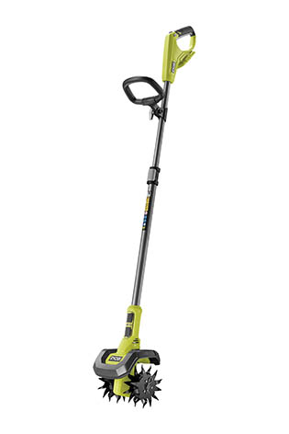
Die 18 V Akku-Bodenhacke RY18CVA ist auf kleineren Flächen eine komfortable Alternative zur Handarbeit und zu größeren und schwereren Geräten mit Elektrokabel oder Benzinmotor.
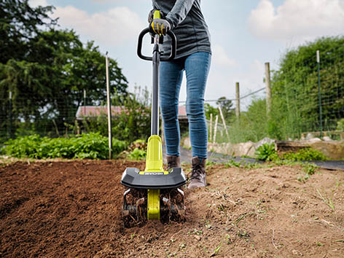
Auf einer Breite von 20 Zentimetern und mit einer Arbeitstiefe von zehn Zentimetern arbeiten sich die Hackmesser kräftig in den Boden und lockern ihn auf.

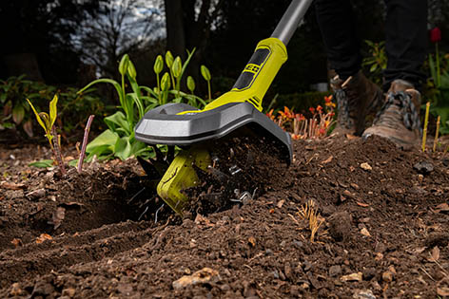
Die Arbeit mit der Bodenhacke macht den Boden wieder aufnahmefähiger für Wasser und Nährstoffe. Das Pflanzenwachstum wird angeregt.

